КАК ОПЛАТИТЬ НА РАСЧЕТНЫЙ СЧЕТ ЧЕРЕЗ СБЕРБАНК-ОНЛАЙН
ЕСЛИ ВЫ ИСПОЛЬЗУЕТЕ ДЛЯ РАСЧЕТОВ СБЕРБАНК-ОНЛАЙН, ТО ОПЛАТИТЬ ВАШ ЗАКАЗ НЕ СЛОЖНЕЕ, ЧЕМ КОММУНАЛЬНЫЕ ПЛАТЕЖИ.
ВОЙДИТЕ В СБЕРБАНК-ОНЛАЙН, ИСПОЛЬЗУЯ СВОЙ ЛОГИН И ПАРОЛЬ:
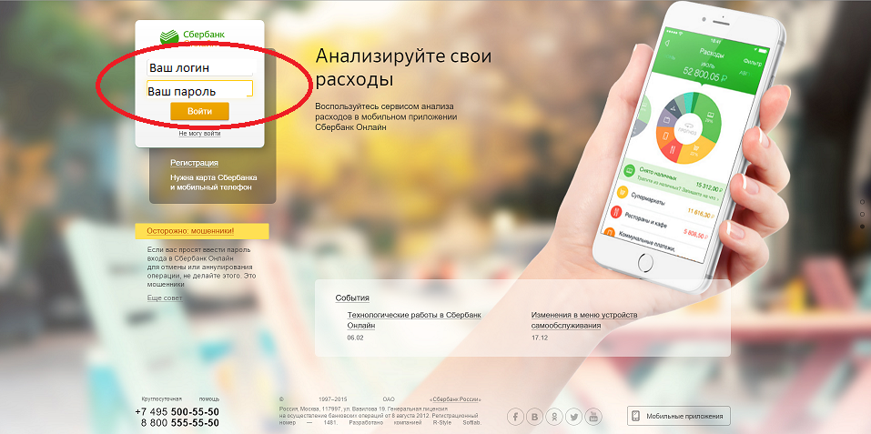
ПОДТВЕРДИТЕ ВХОД ВЫБРАННЫМ СПОСОБОМ (ОБЫЧНО – СМС):
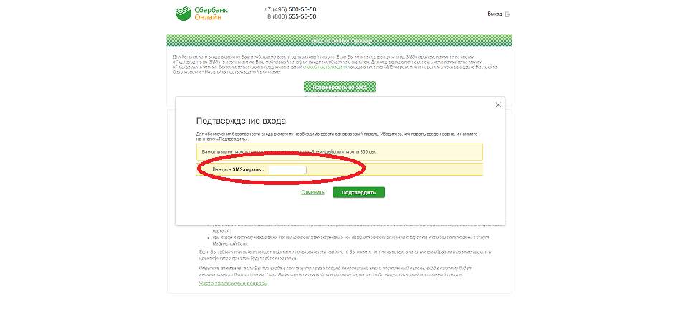

ВЫБЕРИТЕ МЕНЮ ПЕРЕВОДЫ И ПЛАТЕЖИ:

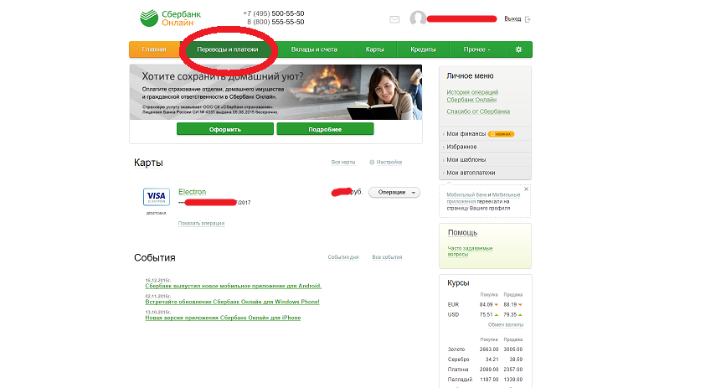
ВЫБЕРИТЕ МЕНЮ «ПЕРЕВОД ОРГАНИЗАЦИИ»:
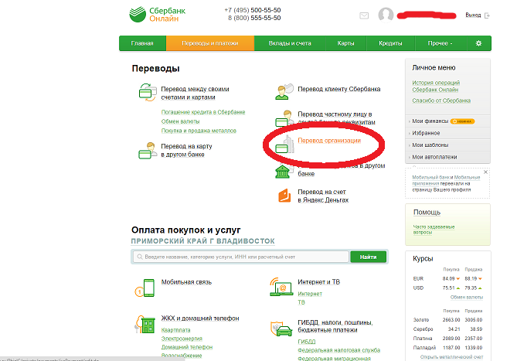

УКАЖИТЕ НАШИ РЕКВИЗИТЫ (ЕСЛИ БОИТЕСЬ ОШИБИТЬСЯ В ЦИФРАХ, МОЖНО СКОПИРОВАТЬ И ВСТАВИТЬ):
- РАСЧЕТНЫЙ СЧЕТ - 40802810550000008768
- ИНН – 250802323596
- БИК – 040813608
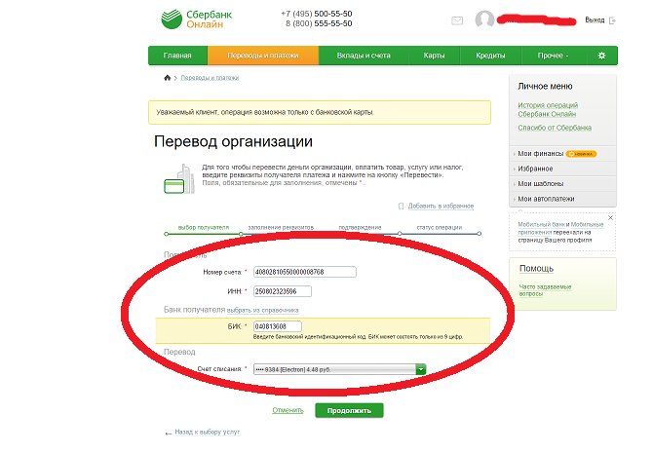

ЕСЛИ РЕКВИЗИТЫ ВВЕДЕНЫ ПРАВИЛЬНО, ВЫ УВИДИТЕ НАИМЕНОВАНИЕ ОРГАНИЗАЦИИ – ИП СЕТЯМИНА ЕЛЕНА ВАСИЛЬЕВНА
ЕСЛИ ВЫ ВИДИТЕ ДРУГОЕ НАИМЕНОВАНИЕ, ВЕРНИТЕСЬ НА СТРАНИЦУ ВВОДА РЕКВИЗИТОВ И ПРОВЕРЬТЕ ЦИФРЫ.
УКАЖИТЕ ВАШЕ ФИО, АДРЕС И ДОПОЛНИТЕЛЬНУЮ ИНФОРМАЦИЮ – НОМЕР И ДАТУ ЗАКАЗА, КОНТАКТНЫЙ ТЕЛЕФОН
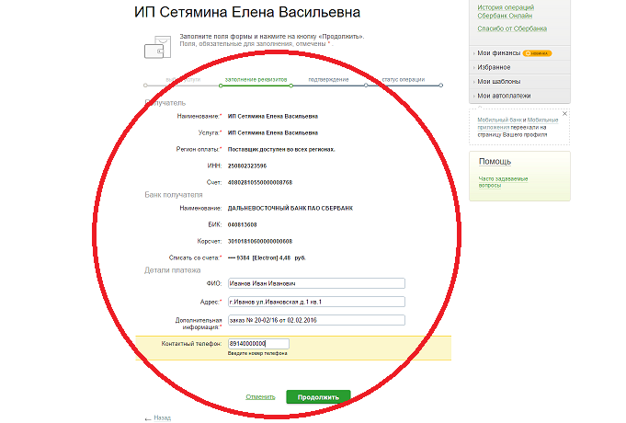

УКАЖИТЕ СУММУ ДЛЯ ПЕРЕЧИСЛЕНИЯ (СВЕРЬТЕСЬ С ЗАКАЗОМ, НЕ ОКРУГЛЯЙТЕ КОПЕЙКИ!)
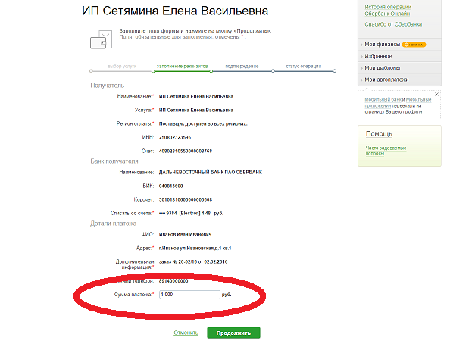
ПОДТВЕРДИТЕ ВАШУ ОПЕРАЦИЮ ДОСТУПНЫМ СПОСОБОМ (ОБЫЧНО – СМС).
МОЖЕТЕ РАСПЕЧАТАТЬ И/ИЛИ СОХРАНИТЬ ЧЕК, ОТПРАВЬТЕ ИНФОРМАЦИЮ О ПЛАТЕЖЕ (СКАН/ФОТО ЧЕКА) НАМ НА ЭЛЕКТРОННУЮ ПОЧТУ SWEET-MALL@MAIL.RU ДЛЯ УСКОРЕНИЯ ОБРАБОТКИ ПЛАТЕЖА.
СПАСИБО ЗА ЗАКАЗ В ЧЕРЕПАШКИНОМ МАГАЗИНЧИКЕ!

